В Курской области в Международный день защиты детей запрещена продажа алкоголя
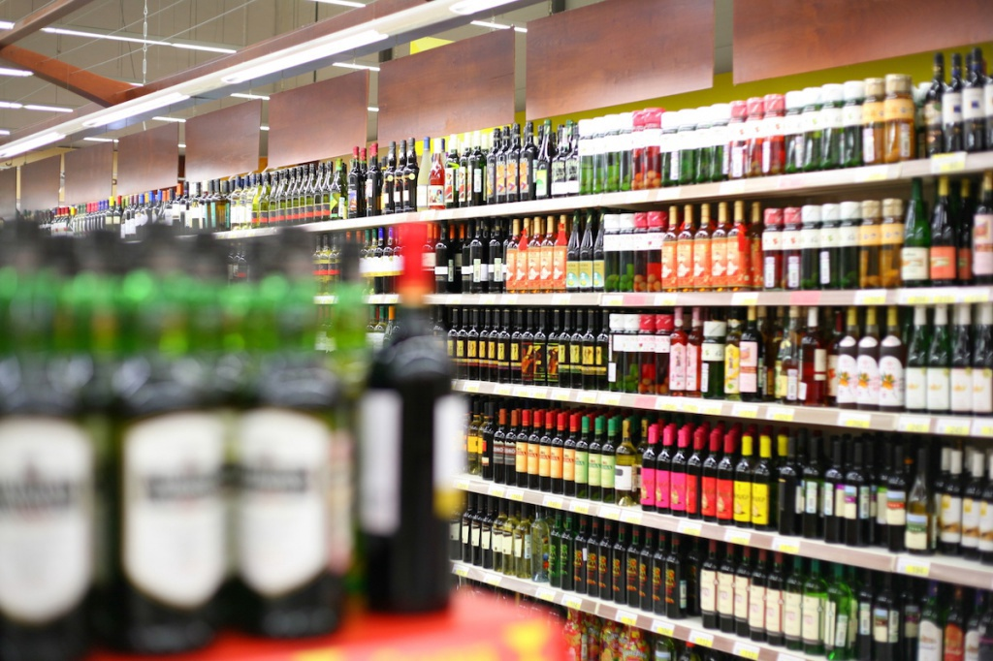

1 июня, в Международный день защиты детей, в Курской области запрещена продажа любого спиртного, в том числе пива.
Соответствующие положения определены в Законе Курской области от 09.09.2015 №73-ЗКО «Об установлении дополнительных ограничений розничной продажи алкогольной продукции на территории Курской области».
Запрет не распространяется на предприятия общепита – кафе, бары и рестораны.
Запрет на продажу алкоголя в дни проведения праздников последнего звонка и выпускных вечеров отменён. Продажа алкогольной продукции, в том числе пива, несовершеннолетним гражданам запрещена в любой день.
За нарушение запрета грозит штраф. Должностным лицам придется выложить от 20 до 40 тысяч рублей, а юридическим – от 100 до 300 тысяч рублей.
В комитете промышленности, торговли и предпринимательства Курской области действует телефон горячей линии: 8 (4712) 70-24-97, по которому можно получить необходимую информацию.

